**Město Broumov**

**třída Masarykova 239, 550 01 Broumov**

**Nařízení o tržním řádu**

**(tržní řád)**

Rada města Broumova schválila na svém zasedání dne 29.01.2025 na základě ustanovení § 18 zákona č. 455/1991 Sb., o živnostenském podnikání (živnostenský zákon), ve znění pozdějších předpisů a v souladu s ustanovením § 11 odst. 1 a § 102 odst. 2 písm. d) zákona č. 128/2000 Sb., o obcích, ve znění pozdějších předpisů toto nařízení (dále jen „tržní řád“):

**Článek 1**

# Účel tržního řádu

Tržní řád stanoví podmínky pro prodej zboží a poskytování služeb mimo provozovnu určenou k tomuto účelu rozhodnutím, opatřením nebo jiným úkonem vyžadovaným stavebním zákonem[1]) (dále jen „stálé provozovny“) na místech určených pro prodej a poskytování služeb na území města Broumova uvedených v příloze tržního řádu.

**Článek 2**

# Předmět úpravy

Tržní řád a příloha tržního řádu vymezují zejména:

1. Formy prodeje zboží nebo poskytování služeb, které jsou zakázány
2. Místa pro prodej a poskytování služeb (dále jen tržní místa)
3. Stanovení kapacity a přiměřené vybavenosti tržních míst
4. Dobu prodeje zboží na tržním místě
5. Pravidla řádného provozu, udržování čistoty, pořádku a bezpečnosti na tržních místech

**Článek 3**

# Zakázané formy prodeje

1. Podomní a pochůzkový prodej je na území města Broumova zakázán.
2. Podomním prodejem se rozumí prodej zboží či poskytování služeb nebo jejich nabízení realizované obchůzkou jednotlivých domů nebo bytů bez předchozí objednávky.
3. Pochůzkovým prodejem se rozumí prodej zboží či poskytování služeb nebo jejich nabízení realizované na veřejném prostranství s použitím přenosného nebo neseného zařízení nebo přímo z ruky, přičemž není rozhodující, zda ten, kdo zboží prodává, se přemísťuje nebo setrvává na místě.

**Článek 4**

**Vymezení tržních míst**

Umístění tržních míst je povoleno na místech uvedených v příloze tržního řádu.

**Článek 5**

# Kapacita a vybavenost tržních míst

1. Prodejce může zabírat pouze plochu vymezenou příslušným tržním místem.
2. V případech hodných zvláštního zřetele (např. počasí, hygienická situace, bezpečnost osob, ochrana zdraví apod.) rozhoduje o kapacitě na tržních místech provozovatel s ohledem na místní podmínky tak, aby byly zajištěny přiměřené podmínky pro zachování kultury a bezpečnosti stánkového prodeje.

**Článek 6**

# Doba prodeje

1. Doba prodeje na tržních místech je stanovena od pondělí do soboty v době od 7.00 hodin do   
   17.00 hodin, pokud není v příloze tržního řádu uvedeno jinak.
2. Provozovatel tržních míst může na přiměřenou dobu rozhodnout o omezení prodejní doby nebo   
   o uzavření tržního místa (bezpečnost, ochrana zdraví apod.). O této skutečnosti přiměřeným způsobem informuje veřejnost zveřejněním informace na příslušném tržním místě a na webových stránkách města Broumova.

**Článek 7**

# Provoz tržních míst

1. Provozovatelem tržních míst uvedených v příloze tržního řádu pod body 1 – 4 je město Broumov; provozovatelem tržního místa uvedeného v příloze tržního řádu pod bodem 5 je osoba oprávněná užívat nemovité věci, na kterých se toto tržní místo nachází.
2. Prodejce je povinen při prodeji zboží nebo poskytování služeb dbát na dodržování obecně závazných předpisů[2]) včetně obecně závažných vyhlášek a nařízení města Broumova.
3. Provozovatel tržních míst poskytuje prodejcům jednotlivá prodejní místa na základě jejich žádosti a s ohledem na kapacitu tržních míst.
4. Prodej a poskytování služeb je možný výhradně ze stánku, který je zastřešen a opatřen bočními stěnami.
5. Na tržních místech může být prodáván pouze sortiment zboží povolený tímto tržním řádem a mohou být poskytovány služby uvedené v tržním řádu.
6. Prodejce je povinen dbát na udržování čistoty, pořádku a bezpečnosti tržních míst, tato průběžně uklízet, dodržovat pravidla hygieny a odstraňovat odpady a obaly odděleně soustředěné podle jednotlivých složek na určené místo[3]).

**Článek 8**

# Poplatky

Za užívání tržních míst vymezených v příloze tržního řádu, s výjimkou tržního místa uvedeného v příloze tržního řádu pod bodem 5, platí prodejce místní poplatek za užívání veřejného prostranství v souladu   
s obecně závaznými právními předpisy.[4])

**Článek 9**

# Kontrola tržního prodeje

1. Kontrolu nad dodržováním tržního řádu provádí Městský úřad Broumov prostřednictvím pověřených zaměstnanců a Městská policie Broumov.
2. Tím není dotčeno provádění kontroly na tržních místech orgány dozoru podle zvláštních právních předpisů. Dodržování povinností vyplývajících z obecně závazných předpisů při prodeji zboží a poskytování služeb[5]) kontrolují příslušné orgány veřejné správy. Práva při ukládání sankcí těmito orgány nejsou tímto tržním řádem dotčena.

**Článek 10**

# Sankce

Za porušení povinností stanovených tržním řádem může být uložena sankce podle obecně závazných předpisů[6]).

**Článek 11**

# Výjimky z tržního řádu

Formy prodeje zboží a poskytování služeb, na které se tržní řád nevztahuje:

1. na zařízení sloužící k prodeji zboží nebo poskytování služeb na předsunutých prodejních místech stálých provozoven,
2. na prodej zboží a poskytování služeb z mobilních provozoven.

**Článek 12**

# Společná a závěrečná ustanovení

1. Dnem nabytí účinnosti tržního řádu se zrušuje nařízení č. 1/2020, o tržním řádu (tržní řád) ze dne 17.02.2020.
2. Toto nařízení nabývá účinnosti patnáctým dnem po vyhlášení.

Arnold Vodochodský v. r. Kamil Slezák v. r.

starosta místostarosta

**Příloha tržního řádu**

**Vymezení tržních míst:**

1. **Mírové náměstí**
   * **tradiční trhy** (velikonoční, Svatováclavský trh, Památka zesnulých, adventní trhy), **slavnosti,** **charitativní, kulturní, sportovní podniky,** se sortimentem zboží nebo služeb vztahujícím se   
     k danému období nebo svátku: květiny, sadba, velikonoční, adventní a vánoční dekorace, dušičkové dekorace, halloweenské zboží, regionální výrobky, ovoce, zelenina, lesní plody, potraviny, kosmetika, knihy, nosiče zvukových a zvukově – obrazových záznamů, rukodělné a umělecko-řemeslné výrobky z textilních materiálů, kůže, dřeva, proutí, slámy, keramiky, skla, bižuterie, hračky, apod., občerstvení, alkoholické nápoje včetně lihovin (**s výjimkou sportovních podniků,** při kterých lze prodávat nebo podávatalkoholické nápoje obsahují nejvýše 4,3 % objemová ethanolu a víno**[7])**) – prodejní doba se řídí podle konání jednotlivých akcí;
   * **prodejní trhy v dolní části Mírového náměstí v období od 1. dubna do 31. října** (vymezeno v níže uvedeném zákresu, maximálně 12 prodejních míst) s následujícím sortimentem zboží: potraviny včetně nealkoholických nápojů, regionální výrobky, ovoce a zelenina, květiny, sadba, knihy, kosmetika, rukodělné a umělecko-řemeslné výrobky z textilních materiálů, kůže, dřeva, proutí, slámy, keramiky, skla.

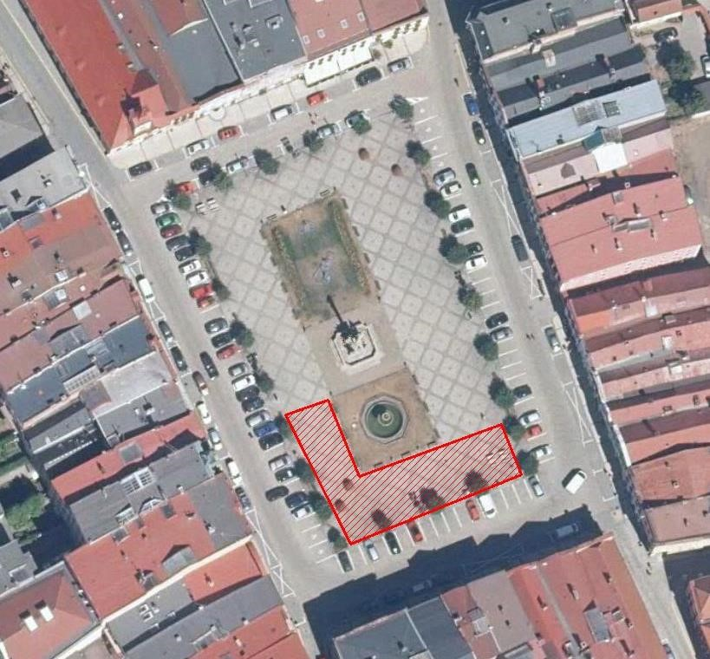

1. **Dětské hřiště, třída Masarykova** – pro konání jednorázových akcí spojených s prodejem zboží a poskytováním služeb, které se vztahují k pořádané akci (slavnosti, kulturní a sportovní podniky) – prodejní doba se řídí podle konání jednotlivých akcí.
2. **Kostelní náměstí** – pro konání jednorázových akcí spojených s prodejem zboží a poskytováním služeb, které se vztahují k pořádané akci, přípustný je prodej alkoholických nápojů včetně lihovin po dobu, kdy v přilehlé Základní škole Hradební a Gymnáziu Broumov neprobíhávyučování nebo výchovná činnost[8]) (slavnosti, kulturní podniky) – prodejní doba se řídí podle konání jednotlivých akcí.
3. **Schrollův park** – pro konání jednorázových akcí spojených s prodejem zboží a poskytováním služeb, které se vztahují k pořádané akci (slavnosti, kulturní a sportovní podniky) – prodejní doba se řídí podle konání jednotlivých akcí.
4. **Prostory benediktinského kláštera a klášterní zahrady** – pro konání jednorázových akcí spojených s prodejem zboží a poskytováním služeb, které se vztahují k pořádané akci (trhy, slavnosti, kulturní a sportovní podniky) – prodejní doba se řídí podle konání jednotlivých akcí.

1. ) Zákon č. 283/2021 Sb., stavební zákon, ve znění pozdějších předpisů

  
2. ) Např. zákon č. 634/1992 Sb., o ochraně spotřebitele, ve znění pozdějších předpisů, zákon č. 65/2017 Sb., o ochraně zdraví před škodlivými účinky návykových látek, v platném znění
3. )  Obecně závazná vyhláška města Broumova č. 5/2024, o stanovení systému odpadového hospodářství, zákon č. 541/2020 Sb., o odpadech, v platném znění
4. ) Obecně závazná vyhláška města Broumova č. 5/2023, o místním poplatku za užívání veřejného prostranství

   5) Např. zákon č. 634/1992 Sb., o ochraně spotřebitele, ve znění pozdějších předpisů, zákon č.  65/2017 Sb., o ochraně zdraví před škodlivými účinky návykových látek, v platném znění 6) § 4 zákona č. 251/2016 Sb., o některých přestupcích, v platném znění

  
5.
6.
7. ) Např. § 11 odst. 2 písm. g) a § 14 zákona č. 65/2017 Sb., o ochraně zdraví před škodlivými účinky návykových látek, v platném znění

  
8. ) Např. § 11 odst. 3 a § 14 zákona č. 65/2017 Sb., o ochraně zdraví před škodlivými účinky návykových látek, v platném znění